雲林縣林頭國小高年級學校本位課程綱要
1.教學目標：達成學校願景「快樂學習」、「健康成長」、「知書達禮」、「感恩惜福」。
2.教學目的：使學生能「動中有靜、靜中有動」。「健康」讓學生增強體能及具備健康知能。「閱讀」培養學生自我學習的能力。
3.核心想法：.核心想法：閱讀中找到希望，健康中迎向未來
4.能力指標：
「健康」： 1-2-2 應用肢體發展之能力，從事適當的身體活動。
1-2-3 體認健康行為的重要性，並運用作決定的技巧來促進健康。
1-2-4 探討各年齡層的生理變化，並有能力處理個體成長過程中的
重要轉變。
1-2-5 檢視兩性固有的印象及其對兩性發展的影響。
1-2-6 解釋個人與群體對性方面之行為，表現出不同的信念與價值
觀。

「閱讀」： 2-4-6-3 能主動閱讀古今中外及臺灣文學作品。
2-4-7-4 能將閱讀材料與實際生活情境相聯結。
2-6-3-1 能利用圖書館檢索資料，增進自學的能力。
2-8-5-1 能討論閱讀的內容，分享閱讀的心得。
2-8-5-2 能理解作品中對週遭人、事、物的尊重關懷。
2-8-5-3 能在閱讀過程中，培養參與團體的精神，增進人際互動。
2-8-9-4 能主動記下個人感想及心得，並對作品內容摘要整理。
2-10-10-1 能思考並體會文章中解決問題的過程。
5.教學活動內容設計
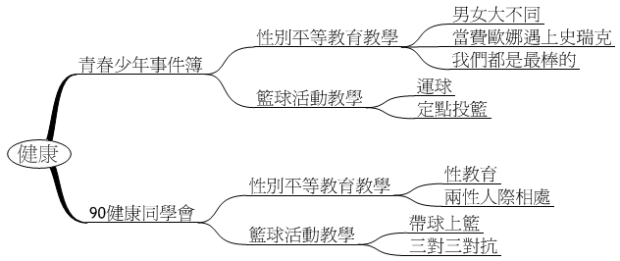
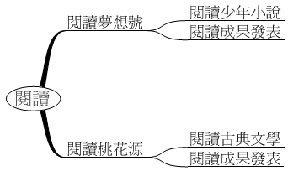
「健康」：
年級 | 主題 | 主要內容
五年級 | 青澀少年事件簿 | 1.性別平等教育教學 2.籃球活動教學
六年級 | 90健康同學會 | 1.性別平等教育教學 2.籃球活動教學

「閱讀」：
年級 | 主題 | 主要內容
五年級 | 閱讀夢想號 | 1.閱讀少年小說 2.閱讀成果發表
六年級 | 閱讀桃花源 | 1.閱讀古典文學 2.閱讀成果發表

6.各相關領域或主題連結
「健康」融入健康與體育課程，「閱讀」則融入綜合課程。
7.成果發表、期程、網頁呈現
成果發表以結合健康主題舞蹈表演方式呈現。
每週規畫時間進行活動，並將活動與展演照片公告於班級網頁。

